济宁市卫生健康委员会
2021年政府信息公开工作年度报告

本报告由济宁市卫生健康委员会按照《中华人民共和国政府信息公开条例》（以下简称《条例》）和《中华人民共和国政府信息公开工作年度报告格式》（国办公开办函〔2021〕30号）要求编制。
本报告内容包括总体情况、主动公开政府信息情况、收到和处理政府信息公开申请情况、政府信息公开行政复议和行政诉讼情况、存在的主要问题及改进情况、其他需要报告的事项等六部分内容。
本报告所列数据的统计期限自2021年1月1日起至2021年12月31日止。本报告电子版可在“中国·济宁”政府门户网站（具体网址）查阅或下载。如对本报告有疑问，请与济宁市卫生健康委员会联系（地址：省运会指挥中心，联系电话：0537-2319065）。
一、总体情况
2021年，在市委、市政府正确领导下，济宁市卫生健康委认真贯彻落实《中华人民共和国政府信息公开条例》和市委、市政府统一部署，严格执行《关于印发2021年济宁市政务公开工作任务分解表的通知》（济政办字〔2021〕18号），遵循公开、透明、便民的原则，紧紧围绕卫生健康中心工作，加强组织领导，完善制度机制，深化公开内容，拓宽公开渠道，积极回应社会关切，不断提高政府信息公开工作水平。全年主动公开政府信息300余条，规范答复依申请公开事项4件，充分发挥了卫生健康行政部门和医疗卫生机构服务社会的职能作用。
（一）主动公开情况
遵循公开、透明、便民的原则，紧紧围绕卫生健康中心工作，加强组织领导，完善制度机制，深化公开内容，拓宽公开渠道，积极回应社会关切，不断提高政府信息公开工作水平，充分发挥了卫生健康行政部门和医疗卫生机构服务社会的职能作用。1、主动公开政府信息。2021年我委共主动公开政府信息300余条，主要涉及疫情防控、行政执法、医疗服务、人事工作、公共卫生公共企事业单位、重点领域、建议提案等方面。2、主动公开疫情防控有关信息。2021年以来我委门户网站主动公开疫情防控相关信息750余条。3、积极主动回应社会关切。2021年，我委共主动公开人大代表建议答复7条，政协委员提案答复8条。
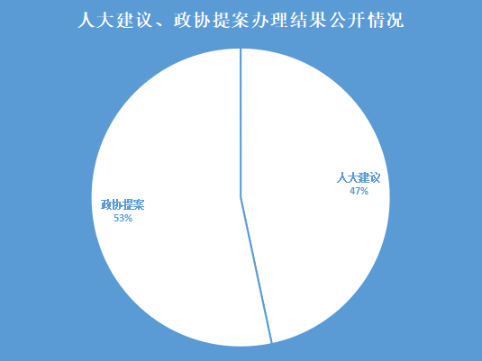
（二）依申请公开情况
市卫生健康委规范依申请公开工作，梳理依申请公开事项类型及处理方式，优化受理渠道，明确各环节办理责任，按照答复书模板，规范救济途径表述，依法依规做好答复工作。2021年全年共收到依申请公开事项4件，均在规定时限内答复。
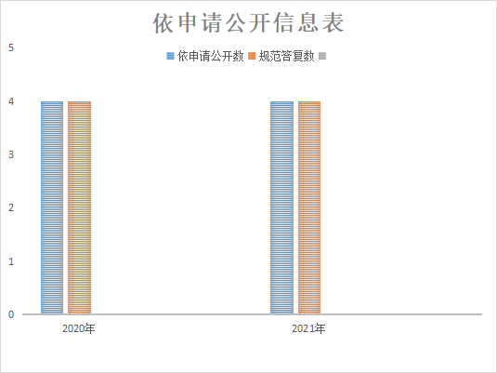
（三）政府信息管理情况
根据市卫健委门户网站管理制度，我委严格遵循“先审批，后发布；谁采集，谁录入；谁发布，谁负责”的原则，未经审批的信息一律不得上网发布。继续夯实联络人工作制度等，委机关每个科室均有专人负责网站信息的搜集、整理、审核、报送、更新、发布等工作，网站管理工作逐步规范化、制度化，确保网站安全、有效、可靠运行。
（四）政府信息公开平台建设情况
1、强化平台建设，扩展公开渠道。着力提升门户网站、政务微博、政务微信工作水平。充分利用新媒体平台不断丰富政策解读形式，及时反映我市卫生健康工作动态，普及人口健康生活理念，展示卫生健康队伍职业形象，主动引导舆论。2021年以来我委门户网站共刊发疫情防控、卫生健康相关资讯1000余条，“健康济宁公众号”官方微信发布信息1478条，粉丝量8.24万余人，微博发布信息195条，粉丝4369人，实现了济宁卫生健康新闻信息的精准达到和全天候的信息推送功能。
2、完善制度规范，确保公开质量。2021年，我委修订了《2021年度济宁市卫生健康委员会主动公开基本目录》，印发了《济宁市卫生健康委2021年政务公开工作实施方案》，进一步完善了政务公开有关机制，有力保障了人民群众的知情权。
（五）监督保障情况
完善监督机制，加强业务培训，提高公开质量。2021年，我委重新对政务公开工作领导小组进行调整，进一步完善了监督考核机制，加强了信息公开保密审查的制度建设。并于10月12日，组织召开了委机关政务公开工作培训，确保政务公开工作高质量开展。

二、主动公开政府信息情况
第二十条第（一）项
信息内容 | 本年制发件数 | 本年废止件数 | 现行有效件数
规章 | 0 | 0 | 0
行政规范性文件 | 0 | 1 | 4
第二十条第（五）项
信息内容 | 本年处理决定数量
行政许可 | 0
第二十条第（六）项
信息内容 | 本年处理决定数量
行政处罚 | 16
行政强制 | 0
第二十条第（八）项
信息内容 | 本年收费金额（单位：万元）
行政事业性收费 | 0
- 收到和处理政府信息公开申请情况
（本列数据的勾稽关系为：第一项加第二项之和，等于第三项加第四项之和） |  |  | 申请人情况
 |  |  | 自然人 | 法人或其他组织 |  |  |  |  | 总计
 |  |  | 自然人 | 商业企业 | 科研机构 | 社会公益组织 | 法律服务机构 | 其他 | 总计
一、本年新收政府信息公开申请数量 |  |  | 4 | 0 | 0 | 0 | 0 | 0 | 4
二、上年结转政府信息公开申请数量 |  |  | 0 | 0 | 0 | 0 | 0 | 0 | 0
三、本年度办理结果 | （一）予以公开 |  | 0 | 0 | 0 | 0 | 0 | 0 | 0
三、本年度办理结果 | （二）部分公开（区分处理的，只计这一情形，不计其他情形） |  | 0 | 0 | 0 | 0 | 0 | 0 | 0
三、本年度办理结果 | （三）不予公开 | 1.属于国家秘密 | 0 | 0 | 0 | 0 | 0 | 0 | 0
三、本年度办理结果 | （三）不予公开 | 2.其他法律行政法规禁止公开 | 0 | 0 | 0 | 0 | 0 | 0 | 0
三、本年度办理结果 | （三）不予公开 | 3.危及“三安全一稳定” | 0 | 0 | 0 | 0 | 0 | 0 | 0
三、本年度办理结果 | （三）不予公开 | 4.保护第三方合法权益 | 0 | 0 | 0 | 0 | 0 | 0 | 0
三、本年度办理结果 | （三）不予公开 | 5.属于三类内部事务信息 | 0 | 0 | 0 | 0 | 0 | 0 | 0
三、本年度办理结果 | （三）不予公开 | 6.属于四类过程性信息 | 0 | 0 | 0 | 0 | 0 | 0 | 0
三、本年度办理结果 | （三）不予公开 | 7.属于行政执法案卷 | 0 | 0 | 0 | 0 | 0 | 0 | 0
三、本年度办理结果 | （三）不予公开 | 8.属于行政查询事项 | 0 | 0 | 0 | 0 | 0 | 0 | 0
三、本年度办理结果 | （四）无法提供 | 1.本机关不掌握相关政府信息 | 1 | 0 | 0 | 0 | 0 | 0 | 1
三、本年度办理结果 | （四）无法提供 | 2.没有现成信息需要另行制作 | 2 | 0 | 0 | 0 | 0 | 0 | 2
三、本年度办理结果 | （四）无法提供 | 3.补正后申请内容仍不明确 | 0 | 0 | 0 | 0 | 0 | 0 | 0
三、本年度办理结果 | （五）不予处理 | 1.信访举报投诉类申请 | 0 | 0 | 0 | 0 | 0 | 0 | 0
三、本年度办理结果 | （五）不予处理 | 2.重复申请 | 0 | 0 | 0 | 0 | 0 | 0 | 0
三、本年度办理结果 | （五）不予处理 | 3.要求提供公开出版物 | 0 | 0 | 0 | 0 | 0 | 0 | 0
三、本年度办理结果 | （五）不予处理 | 4.无正当理由大量反复申请 | 0 | 0 | 0 | 0 | 0 | 0 | 0
三、本年度办理结果 | （五）不予处理 | 5.要求行政机关确认或重新出具已获取信息 | 0 | 0 | 0 | 0 | 0 | 0 | 0
三、本年度办理结果 | （六）其他处理 |  | 1 | 0 | 0 | 0 | 0 | 0 | 1
三、本年度办理结果 | （七）总计 |  | 4 | 0 | 0 | 0 | 0 | 0 | 4
四、结转下年度继续办理 |  |  | 0 | 0 | 0 | 0 | 0 | 0 | 0
四、政府信息公开行政复议、行政诉讼情况
行政复议 |  |  |  |  | 行政诉讼
结果维持 | 结果  纠正 | 其他  结果 | 尚未  审结 | 总计 | 未经复议直接起诉 |  |  |  |  | 复议后起诉
 |  |  |  |  | 结果  维持 | 结果  纠正 | 其他  结果 | 尚未  审结 | 总计 | 结果  维持 | 结果  纠正 | 其他  结果 | 尚未  审结 | 总计
0 | 0 | 0 | 0 | 0 | 2 | 0 | 0 | 1 | 3 | 0 | 0 | 0 | 0 | 0
五、存在的主要问题及改进情况
存在问题：目前，仍存在解读形式较为单一的短板。政策解读质量还需进一步加强。改进措施：下一步，争取提高政务公开工作的资金支持，开展多种形式的解读。同时，增强相关工作人员对政策文件解读指标的掌握程度，按照指标要求提供专业化、高标准的解读信息。
六、其他需要报告的事项
- 建议提案办理情况：2021年度，市卫生健康委共承担人大建议10件、政协提案52件，其中，主办人大建议6件、政协提案11件，已于6月底前全部办理完毕，满意率达到100%。
- 收取信息处理费情况：根据《政府信息公开信息处理费管理办法》，2021年度，市卫健委未收取过信息处理费用。
- 政务公开工作要点落实情况：聚焦医疗卫生等重点领域信息公开力度，不断拓展信息公开广度和深度，推进行政决策、执行、管理、服务和结果全过程公开。疫情防控作为本年度国家、省、市各级政务公开的重要内容，我委下大力气抓好落实。我委及委直属单位通过官方网站、微信公众号、视频号等平台发布防控政策措施。委网站通知公告专栏实时更新济宁市每日新冠肺炎疫情情况。同时，引导各区市利用自媒体，广泛开展防控政策措施和防控知识宣传。

